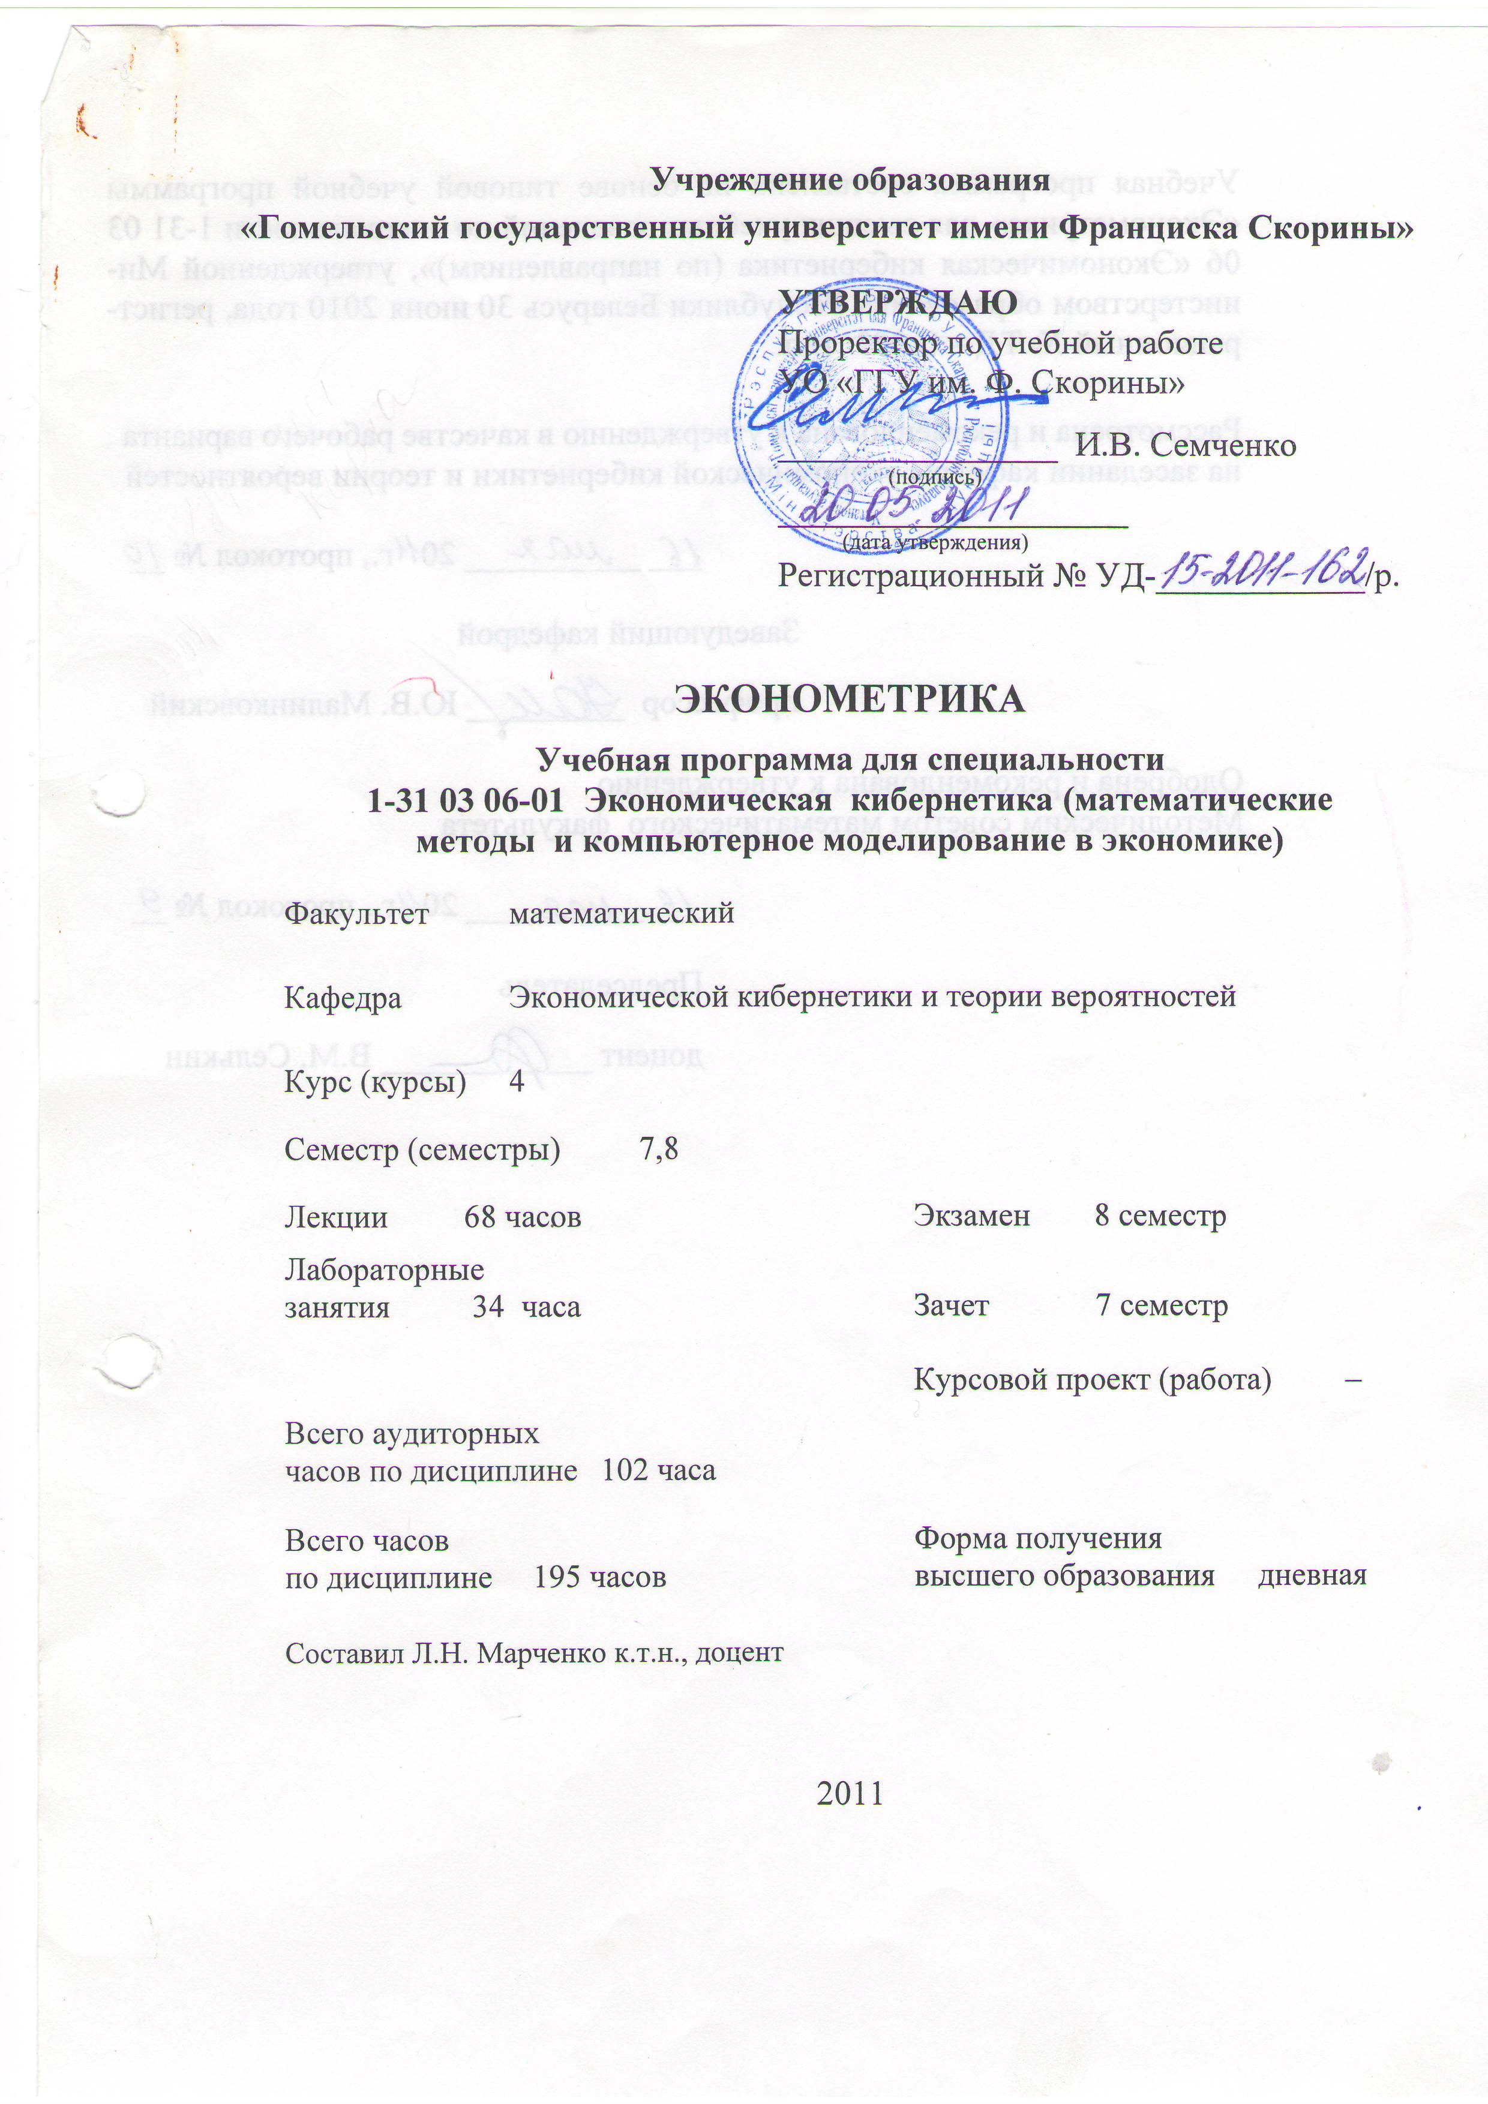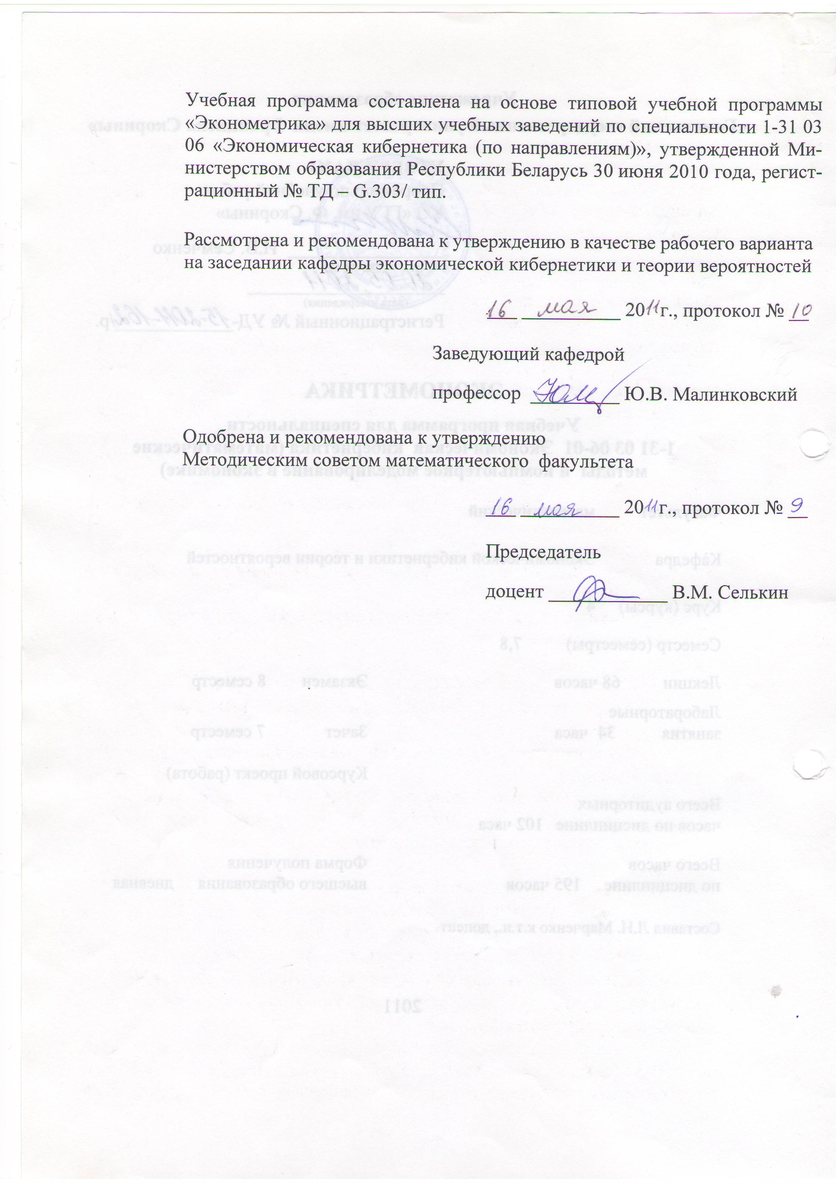

Пояснительная записка

Эконометрика является той областью, которая находится на стыке экономической и математической наук. В рамках данной дисциплины, на основе установленных экономической теорией зависимостей между экономическими переменными с помощью статистических методов анализа реальных экономико-статистических данных осуществляется разработка адекватных статистических (эконометрических) моделей исследуемых экономических процессов. Эконометрические модели, основываясь на моделях и закономерностях экономической теории, придают им количественную форму выражения, что делает их не только доступными для практического применения, но и позволяет проверять их адекватность. Эконометрика сегодня является важным звеном в подготовке специалистов в области экономической кибернетики.
Целью преподавания дисциплины «Эконометрика» является изложение основных теоретических и практических разделов эконометрики на современном уровне. Для достижения данной цели в процессе обучения эконометрики решаются следующие задачи:
– изучение теоретических основ эконометрического моделирования, анализа и прогнозирования;
– формирование практических навыков построения и использования эконометрических моделей по реальным данным с помощью стандартного программного обеспечения.
В результате изучения дисциплины студент должен обладать следущими компетенциями:
знать
– методы построения и анализа регрессионных моделей,
– методы построения и анализа моделей в виде систем одновременных уравнений,
– методы анализа и моделирования данных с помощью теории временных рядов,
– методологию и методику построения и применения эконометрических моделей, как для анализа состояния, так и для оценки закономерностей развития экономических систем.
владеть навыками
– анализа статистических данных,
– выбора, построения и анализа эконометрических моделей,
– оценки результатов моделирования и прогнозирования,
– уметь содержательно интерпретировать формальные результаты,
– использования специальных эконометрических и статистических пакетов прикладных программ для анализа экономических данных и разработки эконометрических моделей.
Материал дисциплины «Эконометрика» основывается на ранее полученных студентами знаниях по таким дисциплинам, как «Теория вероятностей и математическая статистика», «Модели макро- и микроэкономики» и является базой для изучения дисциплин «Моделирование финансового рынка», «Имитационное и статистическое моделирование».
В соответствии с типовым учебным планом направления специальности 1-31 03 06-01 «Экономическая кибернетика (математические методы и компьютерное моделирование в экономике)» учебная программа предусматривает для изучения дисциплины всего 195 учебных часов, аудиторное количество часов – 102, из них: лекции – 68, лабораторные занятия – 34, контролируемая самостоятельная работа – 14 . Форма отчётности – зачет (7-й семестр), экзамен (8-й семестр).

Содержание учебного материала

Раздел 1 Элементы многомерного статистического анализа данных

Тема 1.1 Методологические основы курса
Предмет эконометрики. Примеры применения анализа данных. Проблемы эконометрического моделирования. Эконометрическая модель и экспериментальные данные. Пространственная выборка. Временной ряд. Пространственно-временная выборка. Основные этапы предварительной обработки данных. Классификация видов эконометрических переменных. Этапы построения эконометрических моделей.
Тема 1.2 Описательная статистика
Способы представления выборки. Полигон частот, гистограмма, кумулятивная кривая. Числовые характеристики выборки. Выборочное среднее, выборочная дисперсия, коэффициент вариации, выборочные коэффициенты ассиметрии и эксцесса. Описательная статистика в MS Excel и Statistica.

Тема 1.3 Оценка параметров и проверка статистических гипотез
Точечные оценки параметров. Метод моментов. Метод максимального правдоподобия. Интервальные оценки параметров. Проверка статистических гипотез. Гипотезы об однородности выборки. Гипотезы о законе распределения. Критерии согласия. Проверка статистических гипотез в MS Excel и Statistica.

Тема 1.4 Дисперсионный анализ
Уровни фактора. Результативный фактор. Критерий Бартлетта. Однофакторный дисперсионный анализ. Критерий Фишера. Выборочный коэффициент детерминации. Непараметрический однофакторный анализ. Критерий Краскала-Уоллиса. Однофакторный дисперсионный анализ в MS Excel и Statistica.
Двухфакторный дисперсионный анализ без повторений. Групповые средние. Общая вариация. Критерий Фишера. Двухфакторный дисперсионный анализ с повторениями. Непараметрический двухфакторный дисперсионный анализ. Критерий Фридмана. Двухфакторный дисперсионный анализ в MS Excel и Statistica.

Тема 1.5 Анализ таблиц сопряженности
Математическая модель. Номинальные признаки. Таблица сопряженности. Гипотеза однородности. Гипотеза о независимости. Анализ двумерных таблиц сопряженности. Критерий . Статистика Иейтса. Р-значение. Количественные меры связи номинальных признаков. Коэффициент Юла. Отношение преобладания. Коэффициент сопряженности. Мера связи Чупрова. Мера связи Крамера. Анализ таблиц сопряженности в Statistica.

Тема 1.6 Корреляционный анализ
Основы корреляционного анализа. Выборочный парный коэффициент корреляции. Шкала Чеддока. Значимость парного коэффициента корреляции. Доверительный интервал для парного коэффициента корреляции. Корреляционная матрица. Выборочный частный коэффициент корреляции. Выборочный множественный коэффициент корреляции. Критерий независимости на основе рангового коэффициента корреляции Спирмена. Корреляционный анализ в MS Excel и Statistica.

Тема 1.7 Кластерный анализ
Измерение близости объектов. Характеристики близости: линейное расстояние, евклидово расстояние, расстояние Чебышева, Манхэттенское расстояние. Методы кластерного анализа. Иерархические алгоритмы. Расстояние между кластерами. Процедуры эталонного типа. Кластерный анализ в Statistica.

Тема 1.8 Компонентный и факторный анализы
Математическая модель главных компонент. Геометрическая интерпретация метода главных компонент. Статистика модели главных компонент. Компонентный анализ в Statistica. Цели и сущность факторного анализа. Линейная модель факторного анализа. Метод главных факторов. Задача о числе факторов. Статистическая оценка факторных нагрузок и остаточных дисперсий. Метод Бартлетта оценки общих факторов. Факторный анализ в Statistica.

Тема 1.9 Дискриминантный анализ
Проблема классификации. Дискриминантная функция. Определение числа и вида дискриминирующих функций. Классификация объектов с помощью функции расстояния. Стандартизированные коэффициенты. Структурные коэффициенты. Внутригрупповой структурный коэффициент. Число дискриминантных функций. Коэффициент канонической корреляции. Остаточная дискриминация. Дискриминантный анализ в Statistica.

Раздел 2 Методы построения общей линейной статистической модели

Тема 2.1 Общая линейная статистическая модель
Построение общей линейной статистической модели с помощью метода наименьших квадратов. Основные предпосылки модели множественной линейной регрессии. Предположения относительно объясняющих переменных. Предположения относительно случайных ошибок наблюдения. Методы нахождения оценок параметров модели. Метод наименьших квадратов (МНК). Матричный подход при оценивании параметров. Свойства МНК-оценок. Несмещенность, состоятельность в среднеквадратическом. Эффективность. Теорема Гаусса-Маркова. МНК-оценка дисперсии ошибки и ее свойства. Остатки. Сумма квадратов остатков. Среднеквадратичная ошибка регрессии.

Тема 2.2 Построение общей статистической модели в предположении нормальности ошибок наблюдения
Оценки максимального правдоподобия параметров общей линейной статистической модели и их свойства. Оценивание параметров общей линейной статистической модели с общими ограничениями на параметры.

Тема 2.3 Анализ качества общей линейной статистической модели
Методы анализа адекватности линейной модели множественной регрессии. Анализ вариации зависимой переменной. Полная сумма квадратов. Сумма квадратов, обусловленная включенными в модель объясняющими переменными. Сумма квадратов остатков. Число степеней свободы. Средние суммы квадратов. Коэффициент детерминации модели. Скорректированный коэффициент детерминации. Проверка адекватности модели на основе статистических тестов. Проверка гипотезы о значениях коэффициентов регрессии. Интервальные оценки коэффициентов регрессии. Проверка гипотезы о значимости коэффициентов регрессии. Проверка гипотезы об адекватности модели в целом. F-критерий Фишера. Точечный и интервальный прогнозы. Коэффициент эластичности, бета и дельта коэффициенты. Построение модели множественной линейной регрессии в MS Excel и Statistica

Тема 2.4 Нелинейные модели
Нелинейные модели по переменным. Полиномиальная модель. Гиперболическая регрессия. Кривая Филлипса. Модели, нелинейные по параметрам. Логарифмические модели. Алгоритм оценки параметров линеаризуемой нелинейной модели и проверка ее адекватности. Построение доверительного интервала зависимой переменной. Индексы корреляции и детерминации. Средняя ошибка аппроксимации. Коэффициент эластичности.

Тема 2.5 Эконометрический анализ при нарушении классических модельных предположений
Мультиколлинеарность факторов. Строгая мультиколлинеарность. Причины мультиколлинеарности. Количественные меры мультиколлинеарности. Методы построения линейной множественной модели реегрессии в условиях мультиколлинеарности факторов. Гребневая регрессия. Метод пошагового включения факторов.
Анализ остатков регрессии. Проблема гетероскедастичности. Последствия гетероскедастичности. Обнаружение гетероскедастичности. Графический анализ остатков. Тест ранговой корреляции Спирмена. Тест Голдфелда-Квандта. Тесты Глейзера и Парка. Тест Уайта. Методы смягчения проблемы гетероскедастичности. Метод взвешенных наименьших квадратов. Методы смягчения проблемы гетероскедастичности при неизвестных дисперсиях отклонений.
Автокорреляция остатков регрессии. Временной лаг. Тест Дарбина-Уотсона. Модель авторегерессии первого порядка. Принятие решений в соответствии с тестом Дарбина-Уотсона. Процедура Кохрейна-Оркатта.

Тема 2.6 Модели регрессии с переменной структурой
Структурные изменения. Тест Чоу проверки наличия структурных изменений. Фиктивные переменные. Фиктивные переменные сдвига. Фиктивные переменные наклона. Модели бинарного выбора. Пробит-регрессия. Логит-регрессия.

Тема 2.7 Системы одновременных уравнений и их анализ
Структурная форма модели системы одновременных уравнений. Структурные возмущения. Условия полноты. Приведенная форма модели системы одновременных уравнений. Необходимая априорная информация. Необходимое и достаточное условия идентифицируемости модели системы одновременных уравнений. Методы оценивания параметров модели системы одновременных уравнений. Косвенный МНК. Этапы проведения косвенного МНК. Двухшаговый МНК.

Раздел 3 Эконометрические модели временных рядов и методы их построения

Тема 3.1 Основные понятия теории временных рядов
Основные элементы временных рядов. Детерминированная составляющая временного ряда. Тренд. Случайная составляющая временного ряда. Сезонность, цикличность. Временной ряд с пропущенными значениями. Временной ряд с выбросами. Временной ряд с разладками. Автокорреляционная функция. Моделирование тенденции временного ряда. Тесты на наличие тренда. Модели тренда.
Сглаживание временных рядов. Скользящее среднее. Взвешенное скользящее среднее. Экспоненциальное сглаживание временных рядов. Оценка коэффициентов модели экспоненциального сглаживания. Выбор оптимального параметра сглаживания. Сезонное экспоненциальное сглаживание.
Анализ сезонной компоненты временного ряда. Моделирование сезонных и циклических колебаний. Аддитивный индекс сезонности. Мультипликативный индекс сезонности. Сезонные фиктивные переменные. Моделирование тенденции временного ряда при наличии структурных изменений.

Тема 3.2 Модели с распределенным лагом
Общая характеристика моделей с распределенным лагом и моделей авторегрессии. Модели распределенных лагов. Лаги Алмон. Метод Койка. Оценка параметров моделей авторегрессии.

Тема 3.3 Модели и методы анализа стационарных временных рядов
Понятие стационарных и нестационарных временных рядов. Стационарный в узком смысле временной ряд. Стационарный в широком смысле временной ряд. Автокорреляционная функция (АКФ) стационарного временного ряда. Частная автокорреляционная функция (ЧАКФ) стационарного временного ряда. Построение АКФ и ЧАКФ в MS Excel и Statistica.

Тема 3.4 Модели авторегрессии и скользящего среднего
Процесс белого шума. Авторегрессия порядка p AR(p). Условия стационарности. Вероятностные характеристики. Спецификация модели. Свойства АКФ и ЧАКФ для моделей авторегрессии. Прогнозирование в модели AR(p). Процессы скользящего среднего MA(q). Спецификация модели. Условия обратимости. Вероятностные характеристики процесса MA(q). Свойства АКФ и ЧАКФ для моделей MA(q). Прогнозирование в модели МА(q).

Тема 3.5 Модель ARMA
Модель авторегрессии скользящего среднего (ARMA). Описание и свойства модели ARMA(p,q). Условие стационарности. Условие обратимости. Свойства АКФ и ЧАКФ. Этапы построение моделей ARMA. Методы идентификации и оценивания параметров моделей ARMA.
Тестирование адекватности модели. Значимость оценок параметров модели. Некоррелируемость остатков модели. Тест значений АКФ. Q-статистика Льюнга-Бокса. Нормальность остатков. Критерий согласия Пирсона, тест Жака-Бера. Принцип экономности. Акаике-статистика. Статистика Шварца. Прогнозирование в модели ARMA. Построение модели ARMA(p,q) в MS Excel и Statistica.

Тема 3.6 Модель ARIMA
Модели нестационарных временных рядов типа ARIMA. Определение и свойства модели ARIMA. Интегрированные временные ряды. Модели авторегрессии интегрированного скользящего среднего ARIMA(p,d,q). Модель ARIMA(0,1,1). Построение и тестирование модели ARIMA на основе подхода Бокса-Дженкинса. Особенности построения сезонной модели ARIMA. Прогнозирование на основе модели ARIMA. Построение модели ARIMA в MS Excel и Statistica.

Тема 3.7 Модели процессов «единичного корня»
Определение и свойства моделей «единичного корня». Модель случайного блуждания с дискретным временем. Модель случайного блуждания «со сносом». Модель случайного блуждания «без сноса». Детерминированный линейный тренд. Стохастический тренд. Процессы единичного корня. Модель «случайное блуждание плюс белый шум» и ее свойства. Модель с комбинированным трендом и случайной стационарной составляющей.
Методы тестирования процессов «единичного корня». Тест Дики-Фуллера. Расширенный тест Дики-Фуллера. Алгоритм DF-теста. Оценивание параметров модели с помощью МНК. Проверка гипотез о значимости коэффициентов регрессии и свободного члена. Алгоритм ADF-теста. Выбор значений порядка авторегрессии. Проблема кратных корней. Эффект излишнего взятия разностей.

Тема 3.8 Модели временных рядов с условной гетероскедантичностью
Признаки условной гетероскедантичности в экономических временных рядах. Условная гетероскедантичность. Прогнозы в виде условных математических ожиданий. Определение и свойства модели ARCH(q). Условное математическое ожидание, условная дисперсия. Модели ARCH(q) и AR(q). Модель GARCH (p, q). Интерпретация модели. Модели ARCH и GARCH. Этапы построение моделей ARCH и GARCH. Выявление эффектов условной гетероскедантичности. Построение модели условной гетероскедантичности. Тест множителей Лагранжа для ARCH.

Тема 3.9 Коинтегрированные временные ряды и модель коррекции ошибок
Общие стохастические тренды. Ложные регрессионные зависимости. Варианты временных рядов зависимой и независимой переменных в уравнении линейной регрессии. Временные ряды, порожденные моделью случайного блуждания плюс белый шум. Коинтегрированные временные ряды. Механизм коррекции ошибок.
Модель коррекции ошибок (модель ECM). Модель коррекции ошибок с помощью подхода Энгла-Грэйнджера. Предварительный анализ временных рядов. Тестирование коинтегрированности временных рядов и оценивание долгосрочной зависимости. Оценивание параметров и тестирование адекватности модели коррекции ошибок. Ограничения для подхода Энгла-Грэйнджера.

Тема 3.10 Многомерные эконометрические модели и методы их построения
Векторная авторегрессионная модель VAR(р). Система авторерегрессионных уравнений. Математическое ожидание VAR(р) процесса. Спектральные характеристики временного ряда. Статистическое оценивание параметров VAR. МНК-оценки параметров модели VAR. Анализ адекватности модели VAR. Статистическая проверка линейных гипотез о параметрах VAR. Статистика Вальда. Статистическая проверка гипотез о порядке векторной авторегрессии. Алгоритмы, основанный на информационных статистиках. Статистический анализ остатков векторной авторегрессии. Векторная модель коррекции ошибок по нестационарным коинтегрированным временным рядам (модель VECM). Определение и свойства модели VECM. Тесты ранга коинтеграции. Построение VECM с помощью подхода Йохансена.

Учебно-методическая карта дисциплины

Номер раздела, темы, занятия | Название раздела, темы, занятия; перечень изучаемых вопросов | Количество аудиторных часов |  |  |  | Материальное обеспечение занятия (наглядные, методические пособия и др.) | Литература | Формы контроля  знаний
Номер раздела, темы, занятия | Название раздела, темы, занятия; перечень изучаемых вопросов | лекции | практические  (семинарские)  занятия | лабораторные  занятия | контролируемая  самостоятельная работа студента |  | Литература | Формы контроля  знаний
1 | 2 | 3 | 4 | 5 | 6 | 7 | 8 | 9
1 | Элементы многомерного статистического анализа данных | 14 | – | 18 | 6
1.1 | Методологические основы курса  1 Предмет эконометрики.  2 Основные этапы предварительной обработки данных.  3 Классификация видов эконометрических переменных.  4 Этапы построения эконометрических моделей. | 2 | – | – | – |  | [1–11]
1.2 | Описательная статистика  1 Способы представления выборки.  2 Полигон частот, гистограмма, кумулятивная кривая.  3 Числовые характеристики выборки.  4 Описательная статистика в MS Excel и Statistica. | – | – | 2 | 2 |  | [1–11] | Защита отчёта по лаб.работе
1.3 | Оценка параметров и проверка статистических гипотез  1 Точечные оценки параметров.  2 Гипотезы об однородности выборки.  3 Гипотезы о законе распределения.  4 Проверка статистических гипотез в MS Excel и Statistica. | – | – | 2 | 2 |  | [1–11] | Защита отчёта по лаб.работе
1.4 | Дисперсионный анализ | 4 | – | 2 | –
1.4.1 | Однофакторный дисперсионный анализ  1 Уровни фактора.  2 Критерий Фишера.  3 Непараметрический однофакторный анализ.  4 Однофакторный дисперсионный анализ в MS Excel и Statistica. | 2 | – | – | – |  | [1–11]
1.4.2 | Двухфакторный дисперсионный анализ  1 Двухфакторный дисперсионный анализ без повторений и с повторениями.  2 Критерий Фишера.  3 Непараметрический двухфакторный дисперсионный анализ.  4 Двухфакторный дисперсионный анализ в MS Excel и Statistica. | 2 | – | 2 | – |  | [1–11] | Защита отчёта по лаб.работе
1.5 | Анализ таблиц сопряженности  1 Номинальные признаки и таблица сопряженности.  2 Анализ двумерных таблиц сопряженности.  3 Количественные меры связи номинальных признаков.  4 Анализ таблиц сопряженности в Statistica. | – | – | 2 | 2 |  | [1–11] | Защита отчёта по лаб.работе
1.6 | Корреляционный анализ  1 Выборочный парный коэффициент корреляции.  2 Выборочный частный коэффициент корреляции.  3 Выборочный множественный коэффициент корреляции.  4 Критерий независимости на основе рангового коэффициента корреляции Спирмена.  5 Корреляционный анализ в MS Excel и Statistica. | 2 | – | 2 | – |  | [1–11] | Защита отчёта по лаб.работе
1.7 | Кластерный анализ  1 Измерение близости объектов.  2 Характеристики близости.  3 Методы кластерного анализа.  4 Кластерный анализ в Statistica. | 2 | – | 2 | – |  | [1–11] | Защита отчёта по лаб.работе
1.8 | Компонентный и факторный анализы  1 Математическая модель главных компонент.  2 Статистика модели главных компонент.  3 Линейная модель факторного анализа.  4 Компонентный и факторный анализ в Statistica. | 2 | – | 2 | – |  | [1–11] | Защита отчёта по лаб.работе
1.9 | Дискриминантный анализ  1 Проблема классификации.  2 Определение числа и вида дискриминирующих функций.  3 Классификация объектов с помощью функции расстояния.  4 Дискриминантный анализ в Statistica. | 2 | – | 2 | – |  | [1–11] | Защита отчёта по лаб.работе
 |  |  |  |  |  |  |  | Зачет
 | Всего за 7-й семестр | 14 | – | 16 | 6

2 | Методы построения общей линейной статистической модели | 14 | – | 8 | 4
2.1 | Общая линейная статистическая модель и построение ее с помощью метода наименьших квадратов | 2 | – | 4 | 4
2.1.1 | Построение общей линейной статистической модели с помощью метода наименьших квадратов.  1 Основные предпосылки модели множественной линейной регрессии.  2 Методы нахождения оценок параметров модели.  3 Метод наименьших квадратов (МНК).  4 Свойства МНК-оценок. | 2 | – | – | – |  | [1–11]
2.1.2 | Построение общей статистической модели в предположении нормальности ошибок наблюдения  1 Оценки максимального правдоподобия параметров общей линейной статистической модели и их свойства.  2 Оценивание параметров общей линейной статистической модели с общими ограничениями на параметры. | – | – | – | 2 |  | [1–11] | Групповая консультация
2.2 | Анализ качества общей линейной статистической модели  1 Анализ вариации зависимой переменной.  2 Коэффициент детерминации модели.  3 Проверка адекватности модели на основе статистических тестов.  4 Построение модели множественной линейной регрессии в MS Excel и Statistica | 2 | – | 2 | – |  | [1–11] | Защита отчёта по лаб.работе
2.3 | Нелинейные модели  1 Нелинейные модели по переменным.  2 Модели, нелинейные по параметрам.  3 Алгоритм оценки параметров линеаризуемой нелинейной модели и проверка ее адекватности.  4 Проверка адекватности нелинейной модели. | – | – | 2 | 2 |  | [1–11] | Защита отчёта по лаб.работе
2.4 | Эконометрический анализ при нарушении классических модельных предположений | 6 | – | 2 | –
2.4.1 | Мультиколлинеарность факторов.  1 Причины мультиколлинеарности.  2 Количественные меры мультиколлинеарности.  3 Методы построения линейной множественной модели реегрессии в условиях мультиколлинеарности факторов.  4 Метод пошагового включения факторов. | 2 | – | – | – |  | [1–11]
2.4.2 | Проблема гетероскедастичности  1 Причины и последствия гетерескедастичности.  2 Обнаружение гетероскедастичности.  3 Методы смягчения проблемы гетероскедастичности.  4 Метод взвешенных наименьших квадратов. | 2 | – | – | – |  | [1–11]
2.4.3 | Автокорреляция остатков регрессии  1 Автокорреляция остатков регрессии.  2 Тест Дарбина-Уотсона.  3 Модель авторегерессии первого порядка.  4 Процедура Кохрейна-Оркатта. | 2 | – | 2 | – |  | [1–11] | Защита отчёта по лаб.работе
2.5 | Модели регрессии и с переменной структурой  1 Тест Чоу проверки наличия структурных изменений.  2 Фиктивные переменные сдвига.  3 Фиктивные переменные наклона.  4 Модели бинарного выбора | 2 | – | – | – |  | [1–11]
2.6 | Системы одновременных уравнений и их анализ  1 Структурная и приведенная формы модели системы одновременных уравнений.  2 Приведенная форма модели системы одновременных уравнений.  3 Необходимое и достаточное условия идентифицируемости модели системы одновременных уравнений.  4 Методы оценивания параметров модели системы одновременных уравнений. | 2 | – | 2 | – |  | [1–11] | Защита отчёта по лаб.работе
3 | Эконометрические модели временных рядов и методы их построения | 20 | – | 10 | 10
3.1 | Основные понятия теории временных рядов | 2 | – | 2 | 4
3.1.1 | Основные элементы временных рядов  1 Детерминированная составляющая временного ряда.  2 Случайная составляющая временного ряда.  3 Временной ряд с пропущенными значениями и выбросами.  4 Моделирование тенденции временного ряда. | – | – | – | 2 |  | [1–11] | Групповая консультация
3.1.2 | Сглаживание временных рядов  1 Скользящее среднее.  2 Взвешенное скользящее среднее.  3 Экспоненциальное сглаживание временных рядов.  4 Сезонное экспоненциальное сглаживание. | – | – | – | 2 |  | [1–11] | Групповая консультация

3.1.3 | Анализ сезонной компоненты временного ряда  1 Моделирование сезонных и циклических колебаний.  2 Аддитивный и мультипликативный индексы сезонности.  3 Сезонные фиктивные переменные.  4 Моделирование тенденции временного ряда при наличии структурных изменений. | 2 | – | 2 | – |  |  | Защита отчёта по лаб.работе
3.2 | Модели с распределенным лагом  1 Общая характеристика моделей с распределенным лагом и моделей авторегрессии.  2 Модели распределенных лагов.  3 Лаги Алмон.  4 Метод Койка. | 2 | – | 2 | – |  | [1–11] | Защита отчёта по лаб.работе
3.3 | Модели и методы анализа стационарных временных рядов  1 Понятие стационарных и нестационарных временных рядов.  2 Автокорреляционная функция (АКФ) стационарного временного ряда.  3 Частная автокорреляционная функция (ЧАКФ) стационарного временного ряда.  4 Построение АКФ и ЧАКФ в MS Excel и Statistica. | – | – | – | 2 |  | [1–11] | Групповая консультация
3.4 | Модели авторегрессии и скользящего среднего  1 Условия стационарности и вероятностные характеристики.  2 Свойства АКФ и ЧАКФ для моделей авторегрессии.  3 Условия обратимости и вероятностные характеристики процесса MA(q).  4 Свойства АКФ и ЧАКФ для моделей MA(q). | 2 | – | – | – |  | [1–11]
3.5 | Модель ARMA | 2 | – | 2 | 2
3.5.1 | Модель авторегрессии и скользящего среднего (ARMA).  1 Описание и свойства модели ARMA(p,q).  2 Условие стационарности и обратимости.  3 Свойства АКФ и ЧАКФ.  4 Построение модели ARMA(p,q) в MS Excel и Statistica | 2 | – | 2 | – |  | [1–11] | Защита отчёта по лаб.работе
3.5.2 | Тестирование адекватности модели.  1 Значимость оценок параметров модели.  2 Некоррелируемость остатков модели.  3 Нормальность остатков, тест Жака-Бера.  4 Принцип экономности. Акаике-статистика. | – | – | – | 2 |  | [1–11] | Групповая консультация

3.6 | Модель ARIMA  1 Определение и свойства модели ARIMA(p,d,q)..  2 Интегрированные временные ряды.  3 Построение и тестирование модели ARIMA на основе подхода Бокса-Дженкинса.  4 Построение модели ARIMA в Statistica | 2 | – | 2 | – |  | [1–11] | Защита отчёта по лаб.работе
3.7 | Модели процессов «единичного корня» | 4 |  | 2
3.7.1 | Модели «единичного корня»  1 Определение и свойства моделей «единичного корня».  2 Модель случайного блуждания с дискретным временем.  3 Процессы единичного корня.  4 Модель «случайное блуждание плюс белый шум» и ее свойства. | 2 | – | – | – |  | [1–11]
3.7.2 | Методы тестирования процессов «единичного корня»  1 Тест Дики-Фуллера.  2 Алгоритм DF-теста.  3 Алгоритм ADF-теста.  4 Проблема кратных корней. | 2 | – | 2 | – |  | [1–11] | Защита отчёта по лаб.работе
3.8 | Модели временных рядов с условной гетероскедантичностью  1 Определение и свойства модели ARCH(q).  2 Модель ARCH(1) и ее характеристики.  3 Модель GARCH (p, q).  4Этапы построение моделей ARCH и GARCH. | 2 | – | – | – |  | [1–11]
3.9 | Коинтегрированные временные ряды и модель коррекции ошибок | 4 | – | – | 2
3.9.1 | Коинтегрированные временные ряды  1 Ложные регрессионные зависимости.  2 Коинтегрированные временные ряды.  3 Механизм коррекции ошибок. | 2 | – | – | – |  | [1–11]
3.9.2 | Модель коррекции ошибок  1 Модель коррекции ошибок (модель ECM).  2 Модель коррекции ошибок с помощью подхода Энгла-Грэйнджера.  3 Оценивание параметров и тестирование адекватности модели коррекции ошибок.  4 Ограничения для подхода Энгла-Грэйнджера. | 2 | – | – | – |  | [1–11]
3.10 | Многомерные эконометрические модели и методы их построения  1 Система авторерегрессионных уравнений.  2 МНК-оценки параметров модели VAR.  3 Анализ адекватности модели VAR.  4 Векторная модель коррекции ошибок по нестационарным коинтегрированным временным рядам (модель VECM). | – | – | – | 2 |  | [1–11] | Групповая косультация
 | Всего за 8-й семестр | 34 | – | 18 | 14 |  |  | Экзамен

Информационно-методическая часть

Перечень лабораторных занятий

- Описательная статистика.
- Оценка параметров и проверка статистических гипотез.
- Дисперсионный анализ.
- Анализ таблиц сопряженности.
- Корреляционный анализ.
- Кластерный анализ.
- Компонентный и факторный анализы .
- Дискриминантный анализ.
- Анализ качества общей линейной статистической модели.
- Нелинейные модели.
- Эконометрический анализ при нарушении классических модельных предположений.
- Системы одновременных уравнений и их анализ.
- Моделирование временных рядов.
- Модели с распределенным лагом.
- Модель авторегрессии и скользящего среднего (ARMA).
- Модель ARIMA(p,d,q).
- Модели процессов «единичного корня».

Формы контроля знаний

- Устный опрос.
- Защита отчетов по лабораторной работе.
- Тестовые задания.

Темы тестовых заданий

- Общая линейная статистическая модель.
- Модели регрессии и с переменной структурой.
- Статистическое прогнозирование на основе VAR.

Рекомендуемые темы контрольных работ

- Построение и анализ общей линейной статистической модели регрессии.
- Модели и методы анализа экономических временных рядов.

Рекомендуемая литература

Основная

- Айвазян, С. А. Прикладная статистика. Основы эконометрики: учебное пособие : в 2 т. / С. А. Айвазян, В. С. Мхитарян. – М.: ЮНИТИ, 2002.
- Бабешко, Л.О. Основы эконометрического моделирования: учебное пособие / Л.О. Бабешко. – М.: КомКнига, 2007.
- Доугерти, К. Введение в эконометрику : учебное пособие / К. Доугерти. – М.: Инфра-М, 2004.
- Елисеева, И. И. Эконометрика: учебное пособие / И. И. Елисеева. – М.: Финансы и статистика, 2004.
- Магнус, Я. Р. Эконометрика : учебное пособие / Я. Р. Магнус [и др.]. – М.: Дело, 2004.
- Практикум по эконометрике (+СD) : учебное пособие / И.И. Елисеева и [и др.], под ред. И.И. Елисеевой. – М.: Финансы и статистика, 2008.
- Харин, Ю. С. Эконометрическое моделирование : учебное пособие / В. И. Харин [и др.]. – Мн. : БГУ, 2003.

Дополнительная

- Боровиков, В. П. Прогнозирование в системе Statistika: учебное пособие / В.П. Боровиков, Г.И. Ивченко. – М.: Финансы и статистика, 2000.
- Замков, О. О. Эконометрические методы в макроэкономическом анализе: курс лекций / О. О. Замков. – М. : ГУ ВШЭ, 2001.
- Малюгин, В. И. Система эконометрического моделирования и прогнозирования СЭМП 1.1: руководство пользователя / В. И. Малюгин [и др.]. – Мн. : БГУ, 2000.
- Хацкевич, Г. А. Эконометрика : учебное пособие / Г. А. Хацкевич, А. Б. Гедранович. – Мн. : МИУ, 2005.

ПРОТОКОЛ СОГЛАСОВАНИЯ УЧЕБНОЙ ПРОГРАММЫ
ПО ИЗУЧАЕМОЙ УЧЕБНОЙ ДИСЦИПЛИНЕ
С ДРУГИМИ ДИСЦИПЛИНАМИ СПЕЦИАЛЬНОСТИ

Название  дисциплины,  с которой  требуется согласование | Название  кафедры | Предложения  об изменениях в содержании учебной программы  по изучаемой учебной  дисциплине | Решение, принятое кафедрой, разработавшей учебную программу (с указанием даты и номера протокола)

ДОПОЛНЕНИЯ И ИЗМЕНЕНИЯ К УЧЕБНОЙ ПРОГРАММЕ
ПО ИЗУЧАЕМОЙ УЧЕБНОЙ ДИСЦИПЛИНЕ
на _____/_____ учебный год

№№  пп | Дополнения и изменения | Основание

Учебная программа пересмотрена и одобрена на заседании кафедры
экономической кибернетики
и теории вероятностей

(протокол № ____ от ________ 20_ г.)

Заведующий кафедрой
экономической кибернетики
и теории вероятностей
д.ф.-м.н.,профессор _______________Ю.В. Малинковский

УТВЕРЖДАЮ
Декан математического факультета
УО «ГГУ им. Ф. Скорины»
к.ф.-м.н., доцент __________________ С.П. Жогаль

